**Наталія ГАБЧАК, Станіслав ГАБЧАК**

**Ужгородський національний університет**

**НОСТАЛЬГІЧНИЙ ТУРИЗМ ЯК ОДНА З ПЕРСПЕКТИВ РОЗВИТКУ ТУРИЗМУ В ПІСЛЯВОЄННИЙ ПЕРІОД**

Російське вторгнення та введення воєнного стану в Україні негативно вплинули на різні сфери, які щойно почали відновлюватись після тривалої пандемії COVID-19, включаючи сферу туризму. Це також змінило пріоритети і перспективи. З урахуванням сучасного контексту одним з перспективних напрямків подальшого розвитку туризму в Україні є ностальгічний туризм. Це означає туристичні поїздки до рідної землі для українців, що емігрували або для їхніх нащадків, які народилися за її межами. Також це можуть бути подорожі в межах України, включаючи відвідини родичів, друзів або місць, де колись проживали [4].

Туризмознавець Закарпаття професор Федір Шандор вважає, що етнічний туризм (ностальгічний туризм, етнографічний туризм) – різновид туризму, який здійснюється туристами на місця свого історичного проживання [5].

Місця, що мають потенціал для такого виду туризму, можна класифікувати за наступними чотирма групами:

* зниклі поселення (де зникнення може бути зумовлене евакуацією, винищенням/депортацією, природними катастрофами, руйнацією будівель та інфраструктури);
* поселення, в яких відбулася заміна населення (це коли зникле поселення зі збереженою інфраструктурою просто знову заселять);
* поселення, які стали об'єктом масової міграції (де більшість етносу залишилася, але значна кількість осіб через різні обставини змінили місце проживання);
* поселення, пов'язані з окремими подіями або факторами (це місця, що стають туристичним ресурсом не для загальної публіки, а для окремої невеликої групи осіб) [2].

Після 24 лютого 2022 року на території України розпочалися бойові дії, які Європа не спостерігала з часів Другої світової війни. Для забезпечення безпеки населення на багатьох територіях були проведені евакуаційні заходи, що призвели до збільшення кількості внутрішньо переміщених осіб або зростання чисельності української діаспори за кордоном. З використанням вище наведеної класифікації, можна віднести всю територію України до категорії «поселень, в яких відбулася масова міграція» у тій чи іншій мірі.

Сьогодні по всьому світу поширюється гасло «Stand with Ukraine», яке сприяє залученню уваги міжнародної спільноти до подій в Україні. Це призводить до збільшення інтересу до відвідування України як серед іноземців, так і серед представників української діаспори, які раніше не розглядали цю можливість. Однак, в даний момент Україні важко задовольнити цей попит через неможливість гарантувати безпеку майбутнім туристам від збройної агресії з боку росії, яка відчувається по всій території країни.

На сьогодні значна частина територій України непридатна для туризму через руйнування, замінування або активні бойові дії. Завдяки діям Збройних сил України та Державної служби з надзвичайних ситуацій ця кількість постійно зменшується. Тому це лише питання часу, коли потенціал, що присутній на цих територіях, можна буде використати для розвитку туризму, включаючи ностальгічний [4].

У 2021 році Державне агентство розвитку туризму України відзначило великий потенціал для розвитку ностальгічного (або етнічного) туризму в країні. Державні архіви були визнані основним джерелом для пошуків матеріалів. Після останніх подій у 2022 році цей потенціал лише зріс, але його розвитку перешкоджає питання безпеки. Проте ми продовжуємо вірити в Збройні Сили України та підтримувати наших захисників і захисниць, що сприяє перемозі та встановленню миру. Це, в свою чергу, сприятиме подальшому функціонуванню та розвитку багатьох галузей, включаючи туризм [3].

Аналізуючи ареали проживання угорців, чехів, словаків, євреїв на території Закарпаття нами виокремлено трійку ТОП місць ностальгічного туризму в Закарпатті, а саме:

- угорці: Верецький перевал, витоки річки Тиса, Мукачівський замок, Виноградово, Берегово, Ужгород, «маленькій робот» – Свалява;

- євреї: іудейські цвинтарі Мукачева, Ужгорода, синагоги Ужгород, Виноградово, Берегово, Мукачево, місця Голокосту в Ужгороді, Ясінях, Мукачево;

- чехи: літературні місця для чехів у Колочаві, чеські квартали Ужгорода, Мукачева, Хуста ( див. рис. 1) [5]

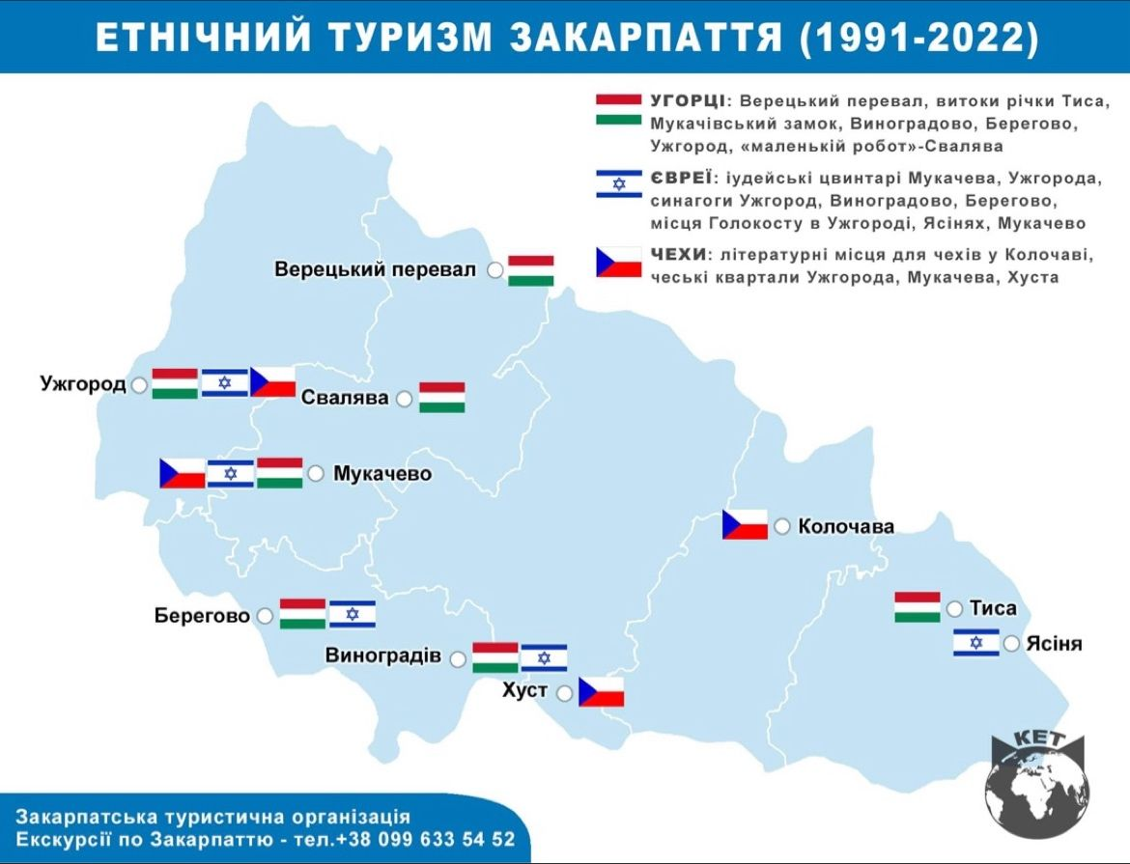

*Рис.1. Локації ностальгічного (етнічного туризму) [1]*

Отже, ностальгічний туризм дійсно є одним з перспективних напрямків розвитку туризму в післявоєнній Україні. Однак, для стабільної роботи і розвитку цієї галузі необхідні безпечні умови праці та розвитку, як і в більшості інших галузей.

**Література**

1. Закарпатська туристична організація [Електронний ресурс]. Режим доступу – <http://surl.li/tszbc>
2. Зубик А. Проблеми та перспективи розвитку діаспорного туризму в Україні // Вісник Львівського ун-ту. Серія географічна. Вип.42. 2013. С.128-135.
3. Ностальгічний туризм: що це таке та як розвивати його в Україні [Електронний ресурс]. Режим доступу: – <http://surl.li/tsywn>
4. Харченко І.В. Матеріали Міжнародної науково-практичної конференції «Світові досягнення і сучасні тенденції розвитку туризму та готельно-ресторанного господарства» (Запоріжжя, 25 листопада 2022). Запоріжжя: НУ «Запорізька політехніка», 2022. С.391-393.
5. Шандор Ф. Ф. Сучасні різновиди туризму : підручник / Ф. Ф. Шандор, М.П. Кляп/ К. : Знання, 2013. 334 с.
6. <http://surl.li/tsyzs>